News release April 4th, 2022
Yanmar Holdings Co., Ltd.

Yanmar erwirbt Mehrheitsbeteiligung an
Batterietechnik-Unternehmen ELEO

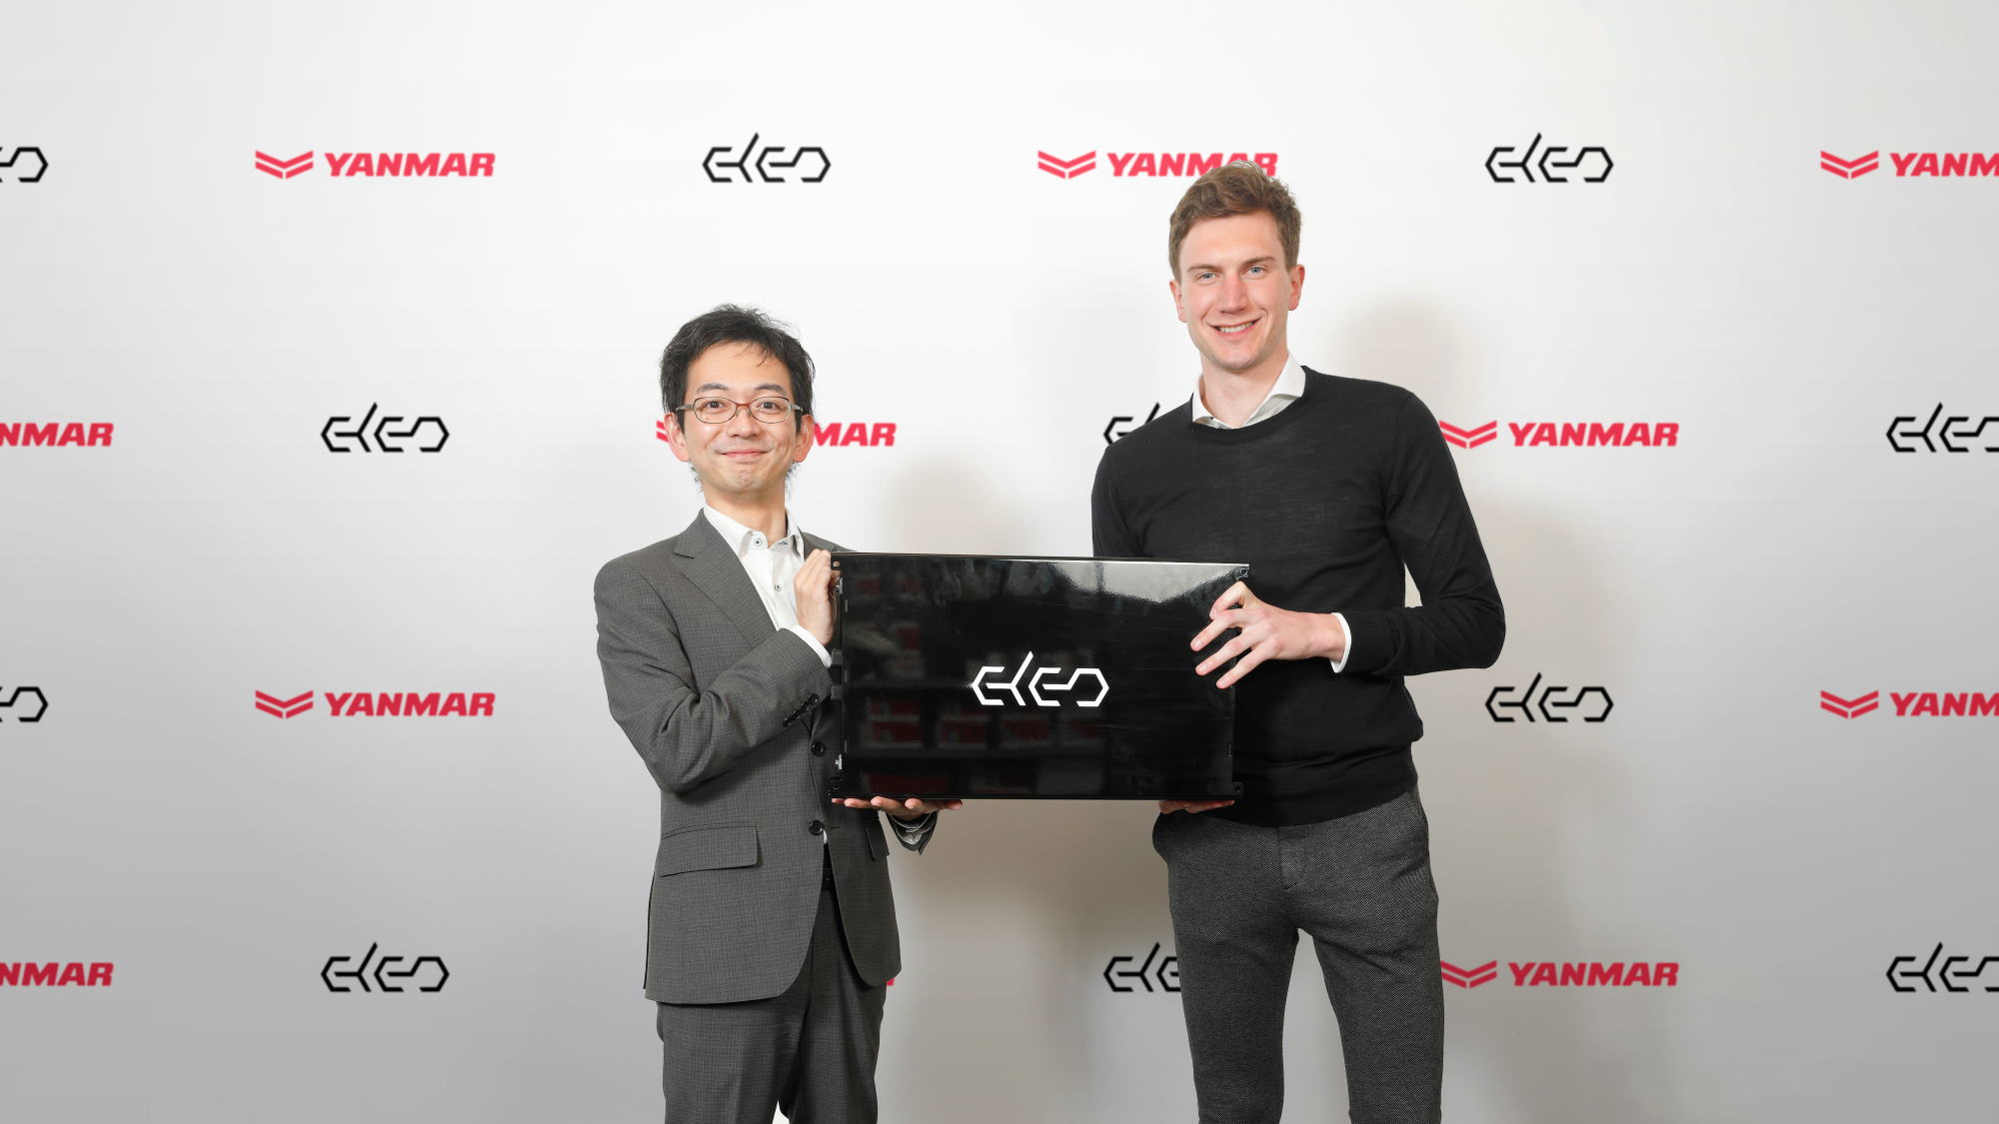
Takayuki Onodera (Yanmar) und Bas Verkaik (ELEO) bei der Unterzeichnungszeremonie.

OSAKA, Japan, und HELMOND, Niederlande – 4. April 2022 – Yanmar Holdings Co., Ltd., ein multinationales Multi-Milliarden-Dollar-Unternehmen in Privatbesitz mit Hauptsitz in Osaka, Japan, gab heute offiziell den Erwerb einer Mehrheitsbeteiligung an ELEO Technologies B.V. bekannt, einem schnell wachsenden Unternehmen für Batterietechnik mit Sitz in Helmond, Niederlande. Durch die Integration der fortschrittlichen, skalierbaren und modularen Batterietechnologie von ELEO wird Yanmar seine Fähigkeiten im Bereich elektrifizierter Antriebe mit vielseitigen, maßgeschneiderten Lösungen für Offroad-Anwendungen ausbauen.

„Wir freuen uns sehr über die Partnerschaft mit Yanmar“, sagte ELEO-Mitbegründer Bas Verkaik. „Die führende Position von Yanmar, die Reputation der Premiummarke, das globale Netzwerk und die jahrzehntelange Erfahrung im Bereich Offroad-Anwendungen und die fortschrittlichen modularen Batteriesysteme von ELEO ergänzen sich perfekt, um die Einführung von elektrifizierten Antriebslösungen weltweit zu beschleunigen.“

Yanmar hat über seine Tochtergesellschaft Yanmar Europe B.V. eine Mehrheitsbeteiligung an ELEO erworben. Dies geschah im Rahmen einer Reihe von Transaktionen, zu denen auch der vollständige Ausstieg des Frühphaseninvestors Lumipol Group gehört. Die finanziellen Bedingungen der Transaktion wurden nicht bekannt gegeben.

Nach der Eingliederung in die Yanmar-Gruppe als Teil der Yanmar Power Technology Co., Ltd., wird ELEO weiterhin als eigenständiges Unternehmen unter seiner eigenen Marke an seinem derzeitigen Standort in Helmond, Niederlande, tätig sein. Die Gründer von ELEO, Bas Verkaik, Jeroen Bleker und Bram van Diggelen, werden sich weiterhin darauf konzentrieren, die Technologie des Unternehmens zu stärken und das Geschäftswachstum zu beschleunigen. Die Gründer werden zusammen mit wichtigen Führungskräften von Yanmar den Vorstand des Unternehmens bilden.

„Yanmar ist bestrebt, elektrische Antriebslösungen zu liefern, die es unseren Kunden ermöglichen, emissionsfreie Technologien einzusetzen, ohne Kompromisse bei der Produktivität einzugehen“, sagte Tomohisa Tao, Präsident von Yanmar Power Technology. „Die Investition in ELEO gibt uns die Möglichkeit, eine hoch innovative Technologie einzusetzen, die für die harten Bedingungen, unter denen unsere Endkunden arbeiten, entwickelt wurde. Wir freuen uns darauf, mit dem ELEO-Team an seiner fortschrittlichen Produkt-Roadmap zu arbeiten und unsere Erfahrung, unser Fachwissen und unsere globale Präsenz zu nutzen, um das Unternehmen auf seinem spannenden Wachstumspfad zur Verwirklichung einer nachhaltigen Zukunft zu unterstützen.“
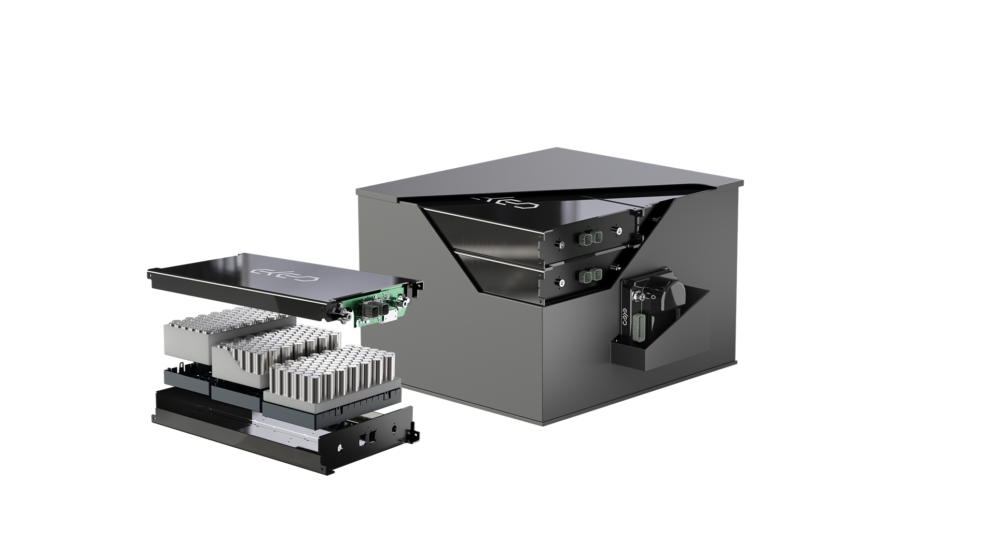
Das fortschrittliche modulare ELEO-Batteriesystem für Offroad-Anwendungen.

Über Yanmar
Yanmar wurde 1912 in Osaka, Japan, gegründet und war 1933 das erste Unternehmen, dem es gelang, einen kompakten Dieselmotor von praktischer Größe herzustellen. Seitdem hat Yanmar seine Produktpalette, seine Dienstleistungen und sein Fachwissen kontinuierlich erweitert, um als Hersteller von Industrieanlagen Komplettlösungen anbieten zu können, wobei Industrie-Dieselmotoren den Eckpfeiler des Unternehmens bilden. Als Anbieter von Klein- und Großmotoren, Landmaschinen und -anlagen, Baumaschinen, Energiesystemen, Schiffen, Werkzeugmaschinen und Komponenten erstreckt sich die globale Geschäftstätigkeit von Yanmar auf sieben Bereiche.

Zu Lande, zu Wasser und in der Stadt - die Mission von Yanmar, "nachhaltige Lösungen für die Herausforderungen der Kunden in der Nahrungsmittelproduktion und der Nutzung von Energie anzubieten und damit das Leben der Menschen zu bereichern", zeugt von Yanmars Entschlossenheit, uns eine "nachhaltige Zukunft" zu bieten.
Weitere Informationen erhalten Sie auf der globalen Website von Yanmar Co., Ltd. unter https://www.yanmar.com/global/about/

Über ELEO
Die 2017 gegründete ELEO Technologies B.V. ist ein schnell wachsendes Unternehmen für Batterietechnologie mit Sitz in Helmond, Niederlande. Seit seiner Gründung hat sich ELEO der Mission verschrieben, qualitativ hochwertige Batteriesysteme für eine Vielzahl von industriellen Anwendungen zugänglich zu machen. Basierend auf dieser Vision entwickelt und produziert ELEO fortschrittliche modulare Batteriesysteme, die sich durch ihr proprietäres Batteriemanagementsystem (BMS) und ein innovatives Wärmemanagement auszeichnen und erhebliche Vorteile in Bezug auf Sicherheit, Zuverlässigkeit und Haltbarkeit bieten. Um seinen wachsenden Kundenstamm zu bedienen, wird ELEO noch in diesem Jahr eine neue hochmoderne Produktionsstätte eröffnen.
Weitere Informationen finden Sie unter www.eleo.tech

＜HINWEIS＞
Der Inhalt dieser Pressemitteilung entspricht dem, was in der Pressemitteilung erwähnt wurde. Bitte beachten Sie, dass der Inhalt dieser Mitteilung bei neuen Informationen und Entwicklungen abweichen kann.

Für Medienanfragen:
Communication Division, Yanmar Global Expert Co., Ltd.
E-mail: newsroom@yanmar.com

